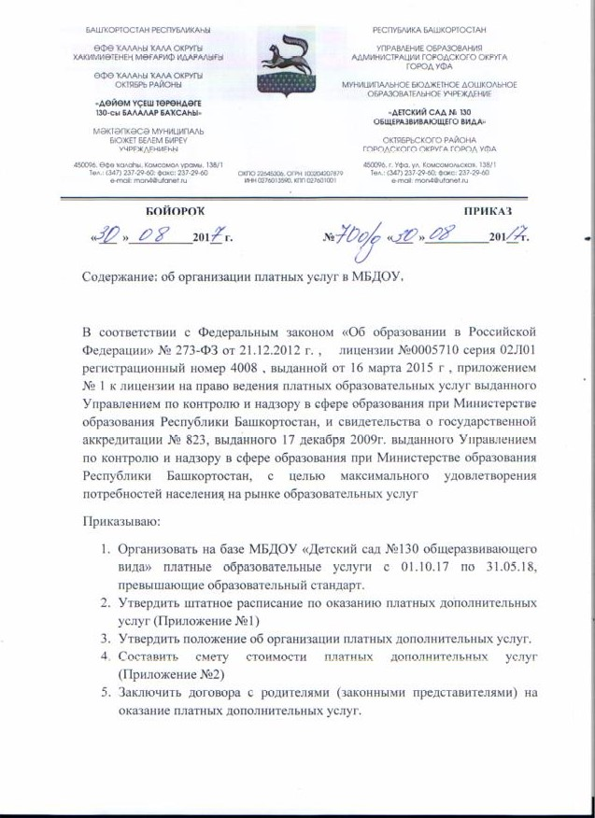

- Заключить срочные трудовые договора со специалистами, работающими с детьми по платным дополнительным услугам и определить оплату согласно смете.
- Утвердить учебные планы занятий (Приложение №3).
- Утвердить график работы специалистов (Приложение №4).
- Утвердить списки детей, посещающих платные дополнительные услуги (Приложение №5 )
- Утвердить программы работ по платным дополнительным услугам на педсовете.
- Привлечь к работе следующих специалистов в порядке внутреннего совместительства:
- Канбекова Юлия Владимировна –воспитатель (обучение грамоте)
производить оплату от поступивших средств с 01.10.17 по 31.05.18 года в размере 50%.
- Сафина Роза Исмагиловна – воспитатель (ИЗО-студия)
производить оплату от поступивших средств с 01.10.17 по 31.05.18 года в размере 50%.
- Резяпова Чулпан Флюровна – воспитатель (школа раннего развития)
производить оплату от поступивших средств с 01.10.17 по 31.05.18 года в размере 50%.
- Дормидонтова Анна Яковлевна – инструктор ФИЗО (ЛФК)
производить оплату от поступивших средств с 01.10.17 по 31.05.18 года в размере 50%.
- За организацию платных дополнительных услуг, ведение финансовой документации производить доплату от поступивших средств, расходуемых на заработную плату с 01.10.17 по 31.05.18 года:
- ст.воспитателя Федяниной А.Н. – 10% в месяц
- Гатиатуллиной Л.А. – 10% в месяц.
- Назначить ответственных за организацию платных дополнительных услуг
- ст.воспитателя Федянину А.Н.
- Гатиатуллину Л.А.
Вменить в обязанности:
- осуществление контроля за внесением родительской платы за дополнительные платные услуги;
- контролировать выполнение учебных программ по платным дополнительным услугам;
- вести табель учета рабочего времени специалистов;

